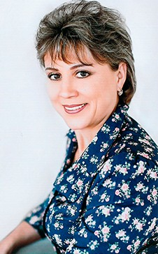

Людмила
Николаевна
Агафонова
16

избирательный округ
Дата рождения: 21.08.1972г.
Место рождения: с. Кули Петровск-Забайкальский р-он. Читинской области
Образование: Высшее профессиональное. Дальневосточный государственный университет путей сообщения 2003г. "Экономика и управление на предприятиях железнодорожного транспорта"
Место работы: ОАО "РЖД" Забайкальская железная дорога дирекция социальной сферы
Занимаемая должность: Начальник
Семейное положение: Замужем
Членство в партии: Единая Россия
Награды: Юбилейный наградной знак ОАО "РЖД" 180 лет жел. дорогам России, почетная грамота Заб.ж.д., благодарственное письмо администрации железнодорожного района г. Читы, благодарность Заб.ж.д., именные часы Президента ОАО "РЖД", почетная грамота ОАО "РЖД"

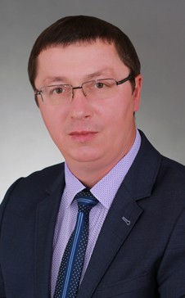

Николай
Рахимович
Азыев
8

избирательный округ
Дата рождения: 21.07.1973г.
Место рождения: город Чита
Образование: Высшее профессиональное. Забайкальский государственный педагогический университет им. Н.Г. Чернышевского 15.04.2002г. Квалификация: Учитель технологии и предпринимательства
Место работы: ЗАО "Забинком"
Занимаемая должность: Заместитель директора по общим вопросам
Семейное положение: Женат
Членство в партии: Единая Россия

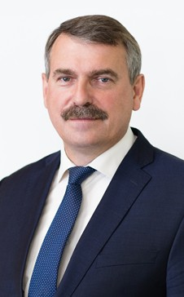

Сергей
Михайлович
Албитов
5

избирательный округ
Дата рождения: 07.02.1966г.
Место рождения: Забайкальский край, Карымский район, п. Курорт Дарасун
Образование: Высшее профессиональное. Хабаровский институт инженеров ж.д.т., 1990г.
Место работы: Забайкальская железная дорога ОАО РЖД
Занимаемая должность: Первый заместитель начальника дороги
Семейное положение: Женат
Членство в партии: Единая Россия

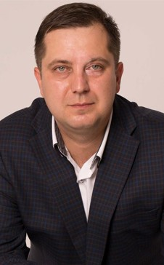

Максим
Александрович
Аршинов
17

избирательный округ
Дата рождения: 20.09.1984г.
Место рождения: город Чита
Образование: Высшее профессиональное. г. Чита, 2006г., Государственное образовательное учреждение высшего профессионального образования "Читинский государственный университет". Юриспруденция.
Место работы: ННО "Коллегия адвокатов Забайкальского края", Центральный филиал.
Занимаемая должность: Адвокат
Семейное положение: Холост
Членство в партии: сторонник Партии «ЕДИНАЯ РОССИЯ»

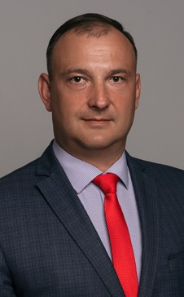

Алексей
Евгеньевич
Барковский
3

избирательный округ
Дата рождения: 15.02.1972г.
Место рождения: город Чита
Образование: Высшее профессиональное. Читинский государственный педагогический институт им. Н.Г. Чернышевского, 1993г., учитель физической культуры. Читинский государственный технический университет 2002г., менеджер по специальности "ГМУ"
Место работы: Дума городского округа "Город Чита"
Занимаемая должность: Заместитель председателя Думы городского округа "Город Чита"
Семейное положение: Женат
Членство в партии: Единая Россия

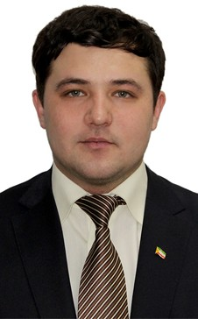

Игорь
Олегович
Бояркин
22

избирательный округ
Дата рождения: 08.12.1991г.
Место рождения: поселок Чернышевск, Чернышевского района Читинской области
Образование: Образование высшее. Окончил Забайкальский государственный университет, по специальности «Финансы и кредит».
Место работы: ИП Бояркина В.Н., заместитель директора ООО «Багратион», исполнительный директор АНО КСК «Багратион»
Членство в партии: ЛДПР

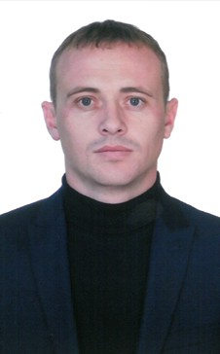

Александр
Васильевич
Васильев
15

избирательный округ
Дата рождения: 12.01.1991г.
Место рождения: г. Балей
Образование: Среднее полное
Место работы: ООО "Карта"
Занимаемая должность: Заместитель генерального директора
Семейное положение: Женат

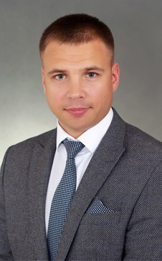

Никита
Сергеевич
Жданов
24

избирательный округ
Дата рождения: 02.07.1987г.
Место рождения: город Чита
Образование: Высшее профессиональное. Забайкальский государственный гуманитарно-педагогический Университет им. Н.Г. Чернышевского, 2010г. Специалист в области физической культуры и спорта.
Место работы: ООО "Сигма"
Занимаемая должность: Генеральный директор
Семейное положение: Женат, имеет 3-х детей
Награды: Мастер спорта России по боксу
Членство в партии: Единая Россия

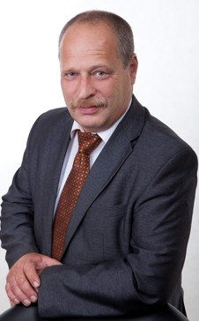

Аркадий
Петрович
Залесский
23

избирательный округ
Дата рождения: 26.08.1962г.
Место рождения: г. Нерчинск, Читинской области
Образование: Высшее профессиональное. ЧГМИ, 1991г., лечебное дело, врач
Место работы: КМЦ г. Читы
Занимаемая должность: Врач травматолог-ортопед
Семейное положение: Женат
Членство в партии: Справедливая Россия

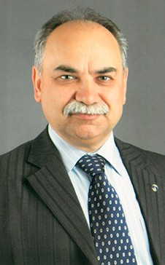

Сергей
Анатольевич
Иванов
14

избирательный округ
Дата рождения: 29.08.1959г.
Место рождения: город Чита
Образование: Высшее профессиональное. г. Чита, 1981 год, Читинский политехнический институт, инженер-промтеплоэнергетик
Место работы:
Занимаемая должность:
Семейное положение: Женат
Членство в партии: Единая Россия
Награды: Почетный работник высшего профессионального образования РФ, Заслуженный работник высшей школы РФ, Медаль "За заслуги перед Забайкалським краем", Медаль "За заслуги перед городом

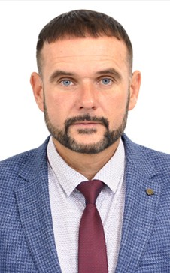

Виталий
Николаевич
Козак
1

избирательный округ
Дата рождения: 28.05.1976г.
Место рождения: город Чита
Образование: Высшее профессиональное. Сибирский Университет потребительской кооперации. г. Новосибирск, 20 марта 2002г. Специальность "Экономика и управление на предприятиях". Экономист - менеджер.
Место работы: ООО "Прометей центр+"
Занимаемая должность: Заместитель директора
Семейное положение: Не женат
Членство в партии: Единая Россия

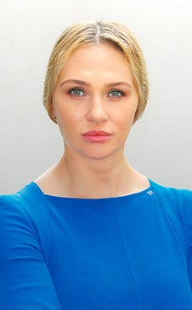

Яна
Викторовна
Конопасевич
26

избирательный округ
Дата рождения: 15.11.1980г.
Место рождения: пос. Атамановка Читинского района, Читинской области
Образование: Высшее профессиональное. "Юриспруденция"
Место работы: ООО "ЭЛЛИПС"
Занимаемая должность: Юрист
Семейное положение: Замужем
Членство в партии: ЛДПР

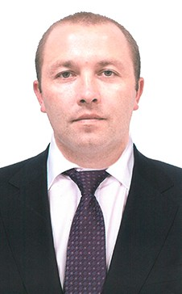

Иван
Сергеевич
Курбетьев
29

избирательный округ
Дата рождения: 02.02.1985г.
Место рождения: республика Бурятия, Закаменского района, пос. Баянгол
Образование: Начальное профессиональное ПУ №1 от 26.06.2003г.Помощник машиниста электровоза, тепловоза.
Место работы: Филиал ОАО "РЖД" Забайкальская ДТ, Локомотивное Депо Чита.
Занимаемая должность: Машинист тепловоза
Семейное положение: Женат

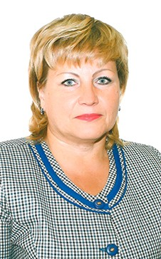

Людмила
Константиновна
Машталер
12

избирательный округ
Дата рождения: 20.04.1967г.
Место рождения: Челябинская область, Чебаркульский район, с. Бишкиль
Образование: Высшее профессиональное. Челябинское педагогическое училище №3, учитель начальных классов. 1986г. Забайкальский государственный гуманитарно-педагогический университет, 2007г.
Место работы: МБОУ СОШ №10
Занимаемая должность: Директор
Членство в партии: Единая Россия
Награды: Благодарность Министерства образования РФ

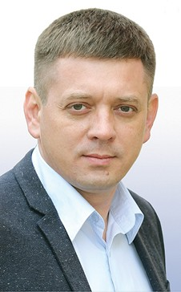

Артём
Евгеньевич
Меняйло
6

избирательный округ
Дата рождения: 29.06.1978г.
Образование: Высшее профессиональное. Окончил Читинский Государственный технический университет, по специальности "Горный инженер"
Место работы: ИП Меняйло А.Е.
Членство в партии: Единая Россия

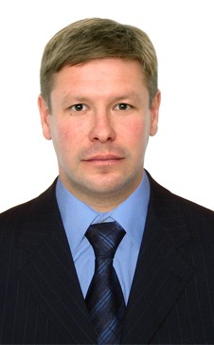

Алексей
Николаевич
Мусорин
2

избирательный округ
Дата рождения: 12.02.1978г.
Место рождения: город Чита
Образование: В 2000г. закончил Иркутскую государственную экономическую академию – экономико-юридический факультет
Место работы: ООО "Социальное агентство "Перспектива"
Занимаемая должность: Генеральный директор
Членство в партии: Единая Россия

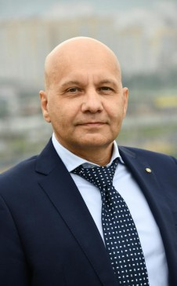

Виктор
Владимирович
Поляков
9

избирательный округ
Дата рождения: 25.10.1968 г.
Место рождения: город Иркутск
Образование: Хабаровский институт инженеров железнодорожного транспорта, 1993 г., строительство железных дорог
Место работы: ИП Поляков В.В.
Семейное положение: Женат, 3-е детей

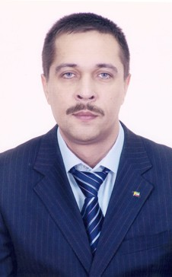

Максим
Владимирович
Потапов
21

избирательный округ
Дата рождения: 05.09.1973г.
Место рождения: город Чита
Образование: Высшее профессиональное. Иркутская Государсвтенная академия экономики и права, 1994г. Экономист.
Место работы: АО "Читаглавснаб"
Занимаемая должность: Генеральный директор
Семейное положение: Женат
Членство в партии: Единая Россия
Награды: Знак отличия Законодательного собрания Забайкальского края

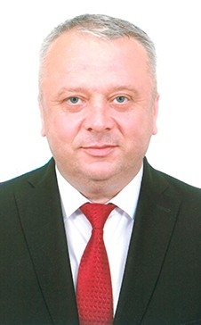

Александр
Викторович
Прокопенюк
30

избирательный округ
Дата рождения: 31.01.1971г.
Место рождения: УССР г. Донецк
Образование: Высшее профессиональное. Иркутская с/х академия. Академия Труда и Социальных отношений. Экономист
Место работы: ООО "РУЭК-ГРЭС"
Занимаемая должность: Генеральный директор
Семейное положение: Женат
Членство в партии: Единая Россия

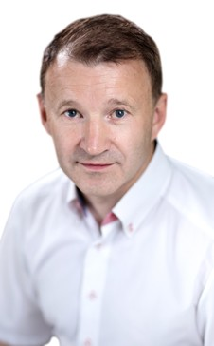

Эдуард
Геннадьевич
Русин
7

избирательный округ
Дата рождения: 11.08.1970г.
Место рождения: город Красный Кут Саратовской области
Образование: Краснокутское летное училище гражданской авиации
Место работы: ИП Русин Э.Г.
Членство в партии: Единая Россия

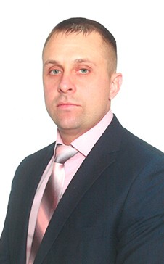

Денис
Гарриевич
Савченко
27

избирательный округ
Дата рождения: 29.06.1981г.
Место рождения: город Чита
Образование: Высшее профессиональное. Присвоена квалификация инженер-электрик. Окончил Читинский государственный технический университет в 2003 году по специальности "Электроснабжение по отраслям"
Место работы: Филиал ПАО "ТГК-14" "Читинская генерация" Читинская ТЭЦ-1
Занимаемая должность: Заместитель начальника электрического цеха по ремонту
Семейное положение: Холост
Награды: Имя занесено на Доску Почета ПАО "ТКГ-14" по результатам работы за 2018 год

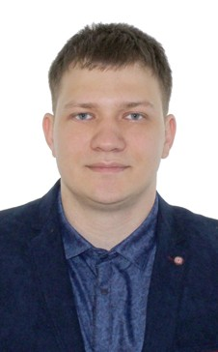

Владислав
Сергеевич
Старчуков
18

избирательный округ
Дата рождения: 26.03.1993г.
Место рождения: Поселок Дровяная Улетовского района Читинской области
Образование: Высшее профессиональное. В 2010г. МОУ СОШ №48, в 2016г. ГБОУ ВПО "ЧГМА" Министерства здравоохранения РФ г. Чита. В 2018г. освоил основную профессиональную образовательную программу ординатуры по специальности травматология и ортопедия.
Место работы: ГБУЗ "Магаданская областная больница"
Занимаемая должность: Врач травматолог-ортопед отделения травматологии №1
Семейное положение: Холост
Членство в партии: Член Коммунистической партии Российской Федерации

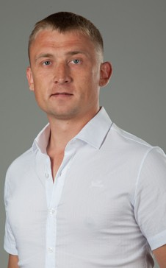

Константин
Владимирович
Уланов
28

избирательный округ
Дата рождения: 17.09.1981г.
Место рождения: город Чита
Образование: Высшее профессиональное. г. Чита, ЗабГУ, Экономика и управление на горных предприятиях, экономист - менеджер
Место работы: ООО ЧОП Спарта
Занимаемая должность: Генеральный директор
Семейное положение: Женат, трое детей
Членство в партии: Единая Россия

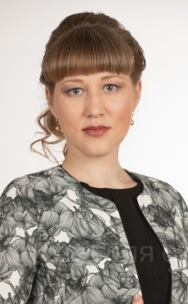

Алена
Николаевна
Шадрина
11

избирательный округ
Дата рождения: 09.05.1983г.
Место рождения: с. Кыра Кыринского района Читинской области
Образование: 2005г., г. Чита, Забайкальский государственный педагогический университет им. Н.Г. Чернышевского, квалификация "Учитель английского и немецкого языков" по специальности "Иностранный язык". 2009г., г. Чита, ГОУ ВПО "Читинский государственный университет, квалификация экономист-менеджер по специальности "Экономика и управление на предприятии"
Место работы: ЗАО "Читинские ключи"
Занимаемая должность: Заместитель директора по связям с общественностью
Семейное положение: Замужем, 2-е детей

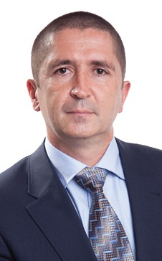

Александр
Викторович
Щебеньков
19

избирательный округ
Дата рождения: 17.03.1968
Место рождения: г. Чита
Образование: высшее, Читинский государственный университет, ГМУ
Место работы: ООО «СтройАльянс»
Занимаемая должность: исполнительный директор
Членство в партии: Всероссийская политическая партия «Родина»

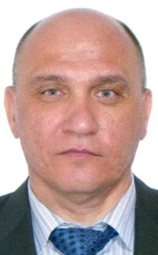

Андрей
Николаевич
Ядрищенский
25

избирательный округ
Дата рождения: 15.04.1967г.
Место рождения: город Чита
Образование: Читинский политехнический институт, инженер-электрик
Место работы: Водоканал-Чита
Занимаемая должность: Генеральный директор
Членство в партии: Единая Россия

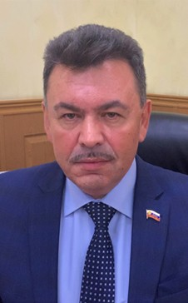

Евгений Витальевич Ярилов
20 избирательный округ
Ярилов Евгений Витальевич, Забайкальский региональный политический деятель. Родился 11.08.1968г. в г. Чите. С 2009 по 2019 год - депутат Думы городского округа «Город Чита» пятого и шестого созывов на непостоянной основе. В сентябре 2019г. избран главой городского округа «Город Чита». Член политического совета Забайкальского регионального отделения ВПП «Единая Россия».
Как Глава города инициировал реформы местного самоуправления Читы, создавая и привлекая к реальному управлению муниципалитетом Советы общественности районов городского округа. По его инициативе впервые в Чите был создан Общественный Совет по стратегическому планированию при главе городского округа «Город Чита». В практику работы исполнительной власти Читы возвратил успешно зарекомендовавший себя опыт советских пятилеток как эффективный инструмент планирования социально – экономического развития.
До 2019 года возглавлял Забайкальский институт ж/д транспорта. Почетный профессор вуза, с октября 2019г. председатель попечительского совета.
С мая 2019 года возглавляет Забайкальский региональный Общественный совет «Историческая память».
Кандидат экономических наук, автор 11-ти изобретений, подтверждённых патентами РФ; автор более 50 научных и публицистических статей; двух книг о воинской истории Читы, двух сборников стихов, более 40 картин о природе Забайкалья. Автор и создатель памятника железнодорожникам в г. Чите.
Награды и звания: Почётный железнодорожник РФ и МНР, Заслуженный работник высшей школы Читинской области и Забайкальского края. Награждён ведомственными наградами Министерства образования и науки РФ, Министерства транспорта РФ, Губернатора и Законодательного Собрания Забайкальского края.

Аппарат
Руководитель аппарата  Ожегов Александр Александрович | 35-21-15
Заместитель руководителя аппарата Думы по правовым вопросам  Пляскина Татьяна Ивановна | 35-25-64
Помощник Главы  Голобокова Елена Викторовна | 32-00-61
Консультант аппарата Думы по организационным вопросам  Суханов Евгений Борисович | 35-21-03
Консультант аппарата Думы  Фадеева Мария Николаевна | 35-21-03
Главный специалист аппарата Думы  Бобылева Анастасия Анатольевна | 35-21-03
Консультанты аппарата Думы по правовым вопросам:
Мелентьев Евгений Викторович - комитет по муниципальной собственности,  землепользованию и градостроительству | 35-24-40
Федулин Владимир Евгеньевич - комитет по социальной и молодежной политике, местному самоуправлению, культуре и спорту | 35-24-41
Гурьянова Елена Валерьевна - комитет жилищно-коммунального хозяйства, транспорта и связи | 35-24-42
Зорина Юлия Викторовна - комитет по бюджетной, налоговой политике, экономическому развитию и предпринимательству | 35-21-09
Малышева Мария Сергеевна - консультант аппарата Думы по правовым вопросам | 35-21-15
Пресс-секретарь Главы городского округа  Семенкова Лариса Султанбековна | 35-21-09
Секретарь приемной  Сверкунова Ирина Владимировна | 32-56-57 (факс)

